- GMIN215 -
Traitement d'Images

GAUTHIER Silvère

1) Expansion dynamique

1.1 : Expansion dynamique en niveaux de gris

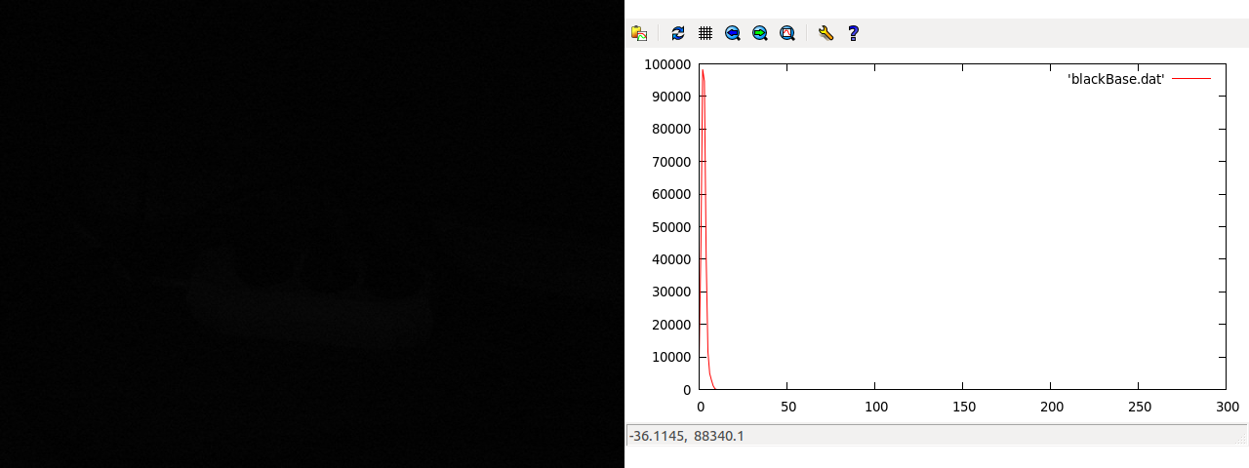
image black.pgm et son histogramme

Après expansion dynamique, utilisant ces coefficients : α = 0 et β = 23.1818

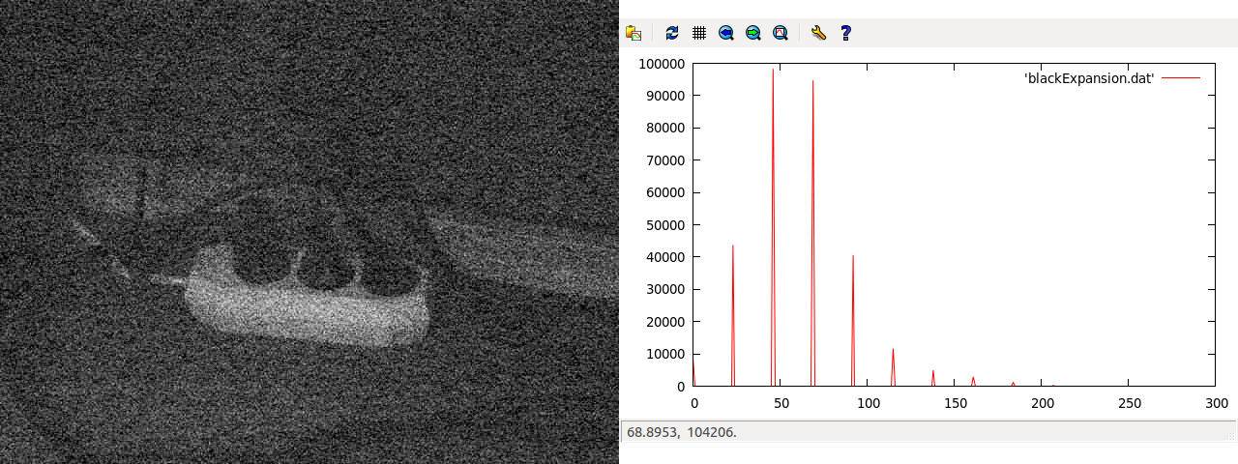
image black'.pgm et son histogramme

1.2 : Expansion dynamique en couleur RGB :

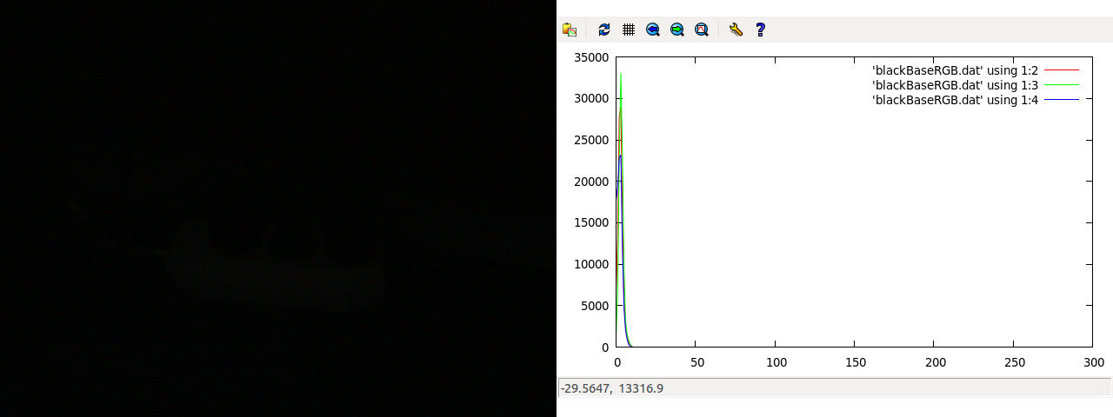
image black.ppm et son histogramme

Après expansion dynamique, utilisant ces coefficients :
- αr = 0 et βr = 21.25
- αg = 0 et βg = 21.25
- αb = 0 et βb = 23.1818

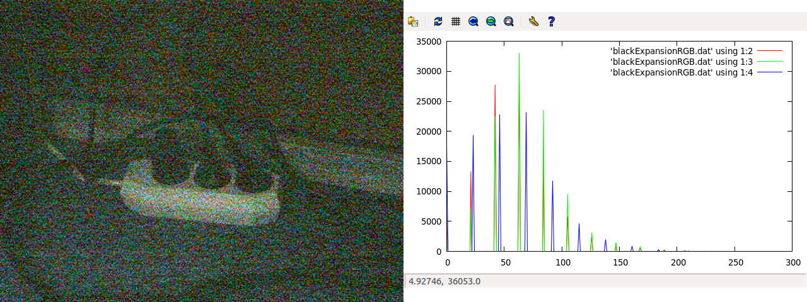
image black'.ppm et son histogramme

2) Seuillage

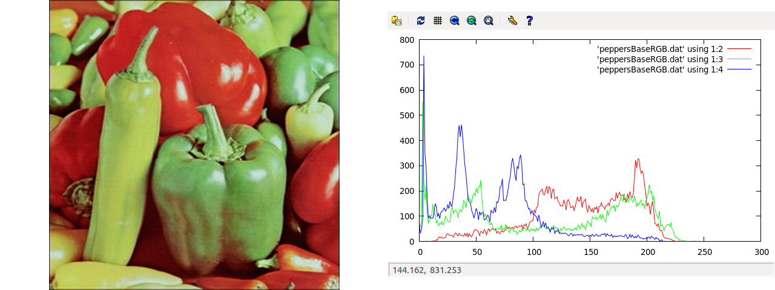
image peppers.ppm et son histogramme

Après seuillage avec comme choix de seuils :
- Rouge entre 70 et 215
- Vert entre 0 et 230
- Bleu entre 0 et 130

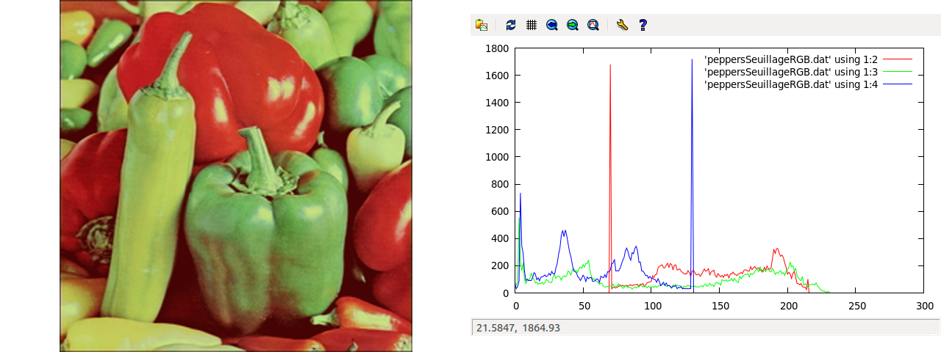
image peppers_seuillée.ppm et son histogramme

Après expansion dynamique :

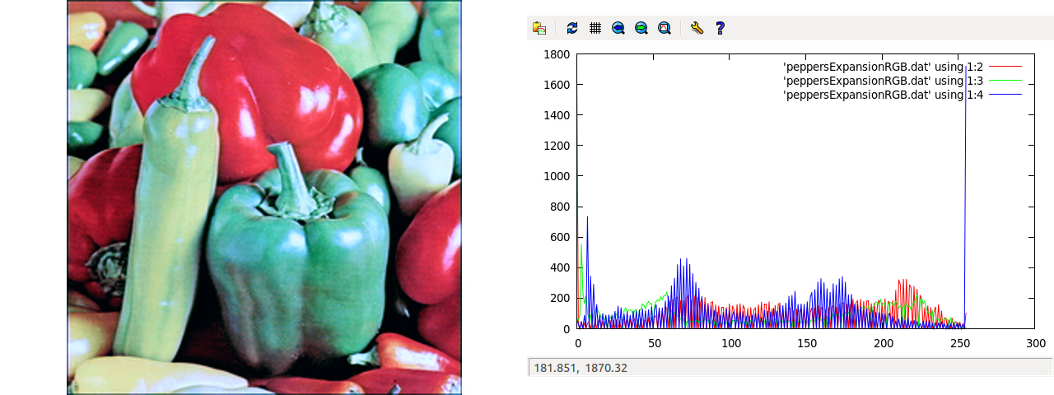
image peppers_final.ppm et son histogramme
3) Egalisation

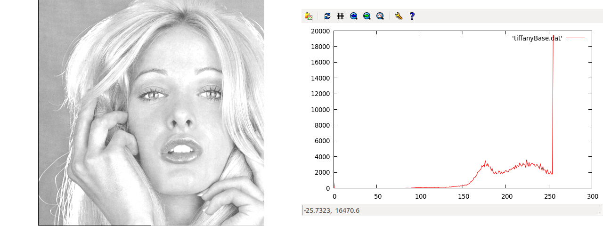
image tiffany.ppm et son histogramme

Après égalisation utilisant ces courbes :
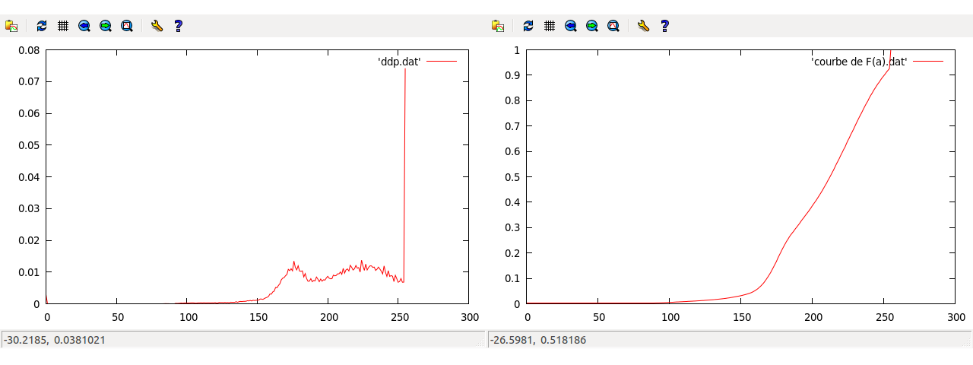
ddp et courbe de F(a)

On obtient :

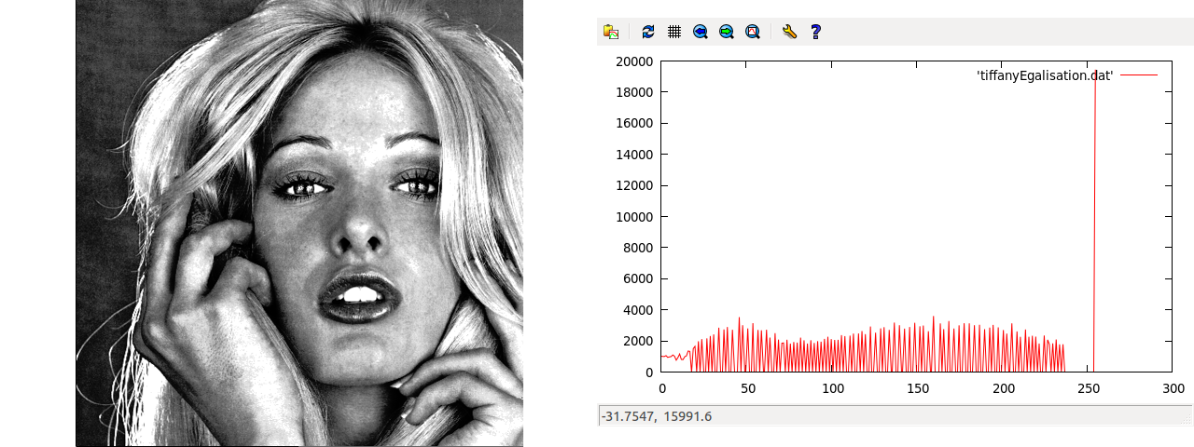
image tiffany_égalisée.ppm et son histogramme

4) Spécification

image B et son histogramme

Après égalisation :

image B égalisée et son histogramme

Après spécification avec « lena.pgm » comme image de référence :

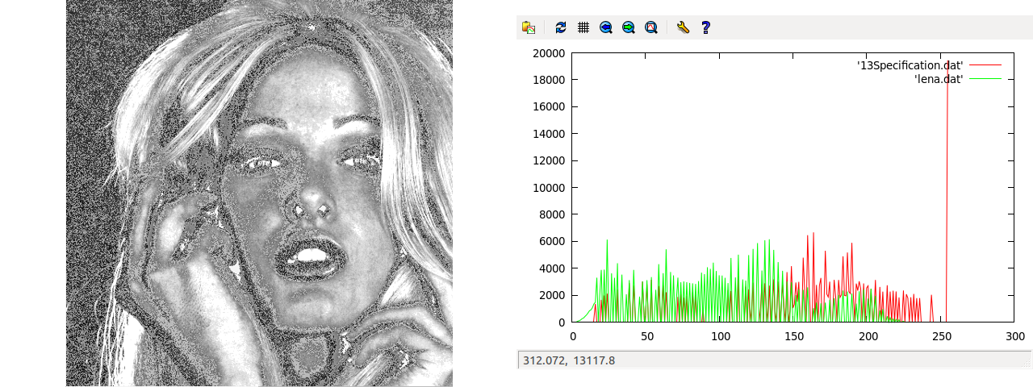
image B spécifiée et son histogramme
(histogramme de lena en vert)

